

实验1、OpenGL初步

姓 名：____ 齐帅__ __

学 号： 22920202204684

学 院：___信息学院 _ _

专 业：___软件工程 _ _

年 级：___ 2020级 _ _

二〇二二年 **三** 月十五日

目录

Task1：第一个OpenGL程序 3

Task2：绘制一个实心的圆 3

Task3：绘制一个实心的圆 3

方法1.重叠部分重绘 3

方法2.按重叠顺序画 3

# Task1：第一个OpenGL程序

操作流程：

按照样例代码，进行编写。然后运行。

关键代码截图：

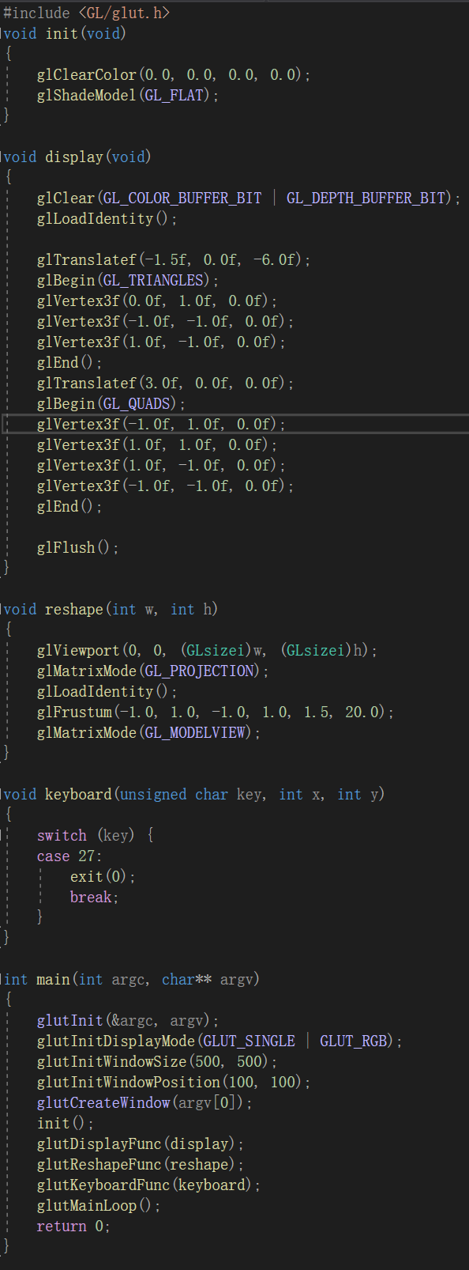

运行结果截图：

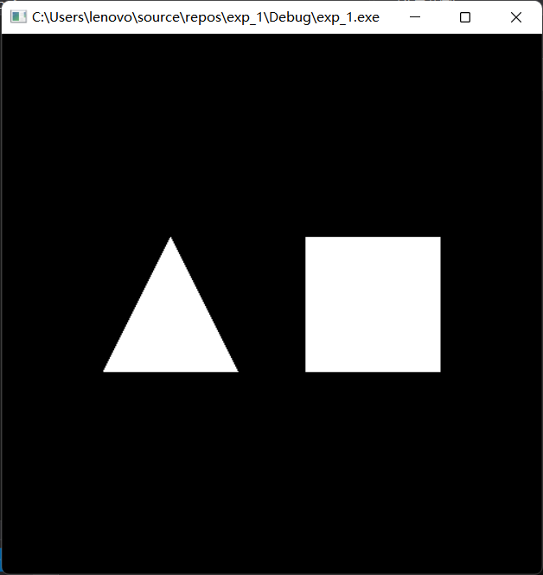

# Task2：绘制一个实心的圆

操作流程：

首先按照Task1写好框架（如窗口的的初始，回调函数等等）；

其次先通过将圆形细化成一堆小三角形的合成；

最后加上一些判断条件，使得在不同角度的三角形呈现不同颜色。

关键代码截图：

框架就不展示了，跟Task1一样。这里只展示display函数。

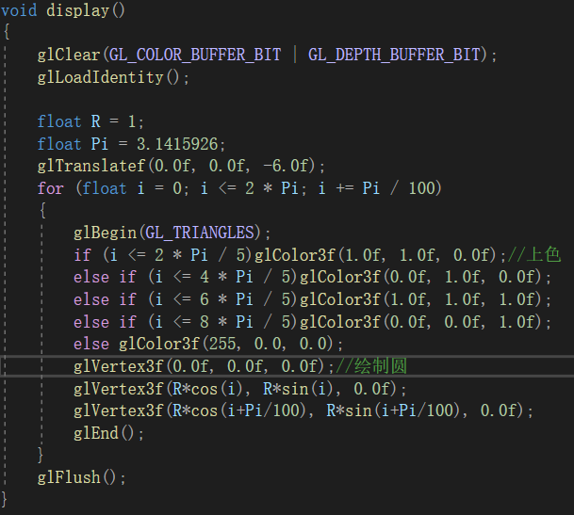

运行结果截图：

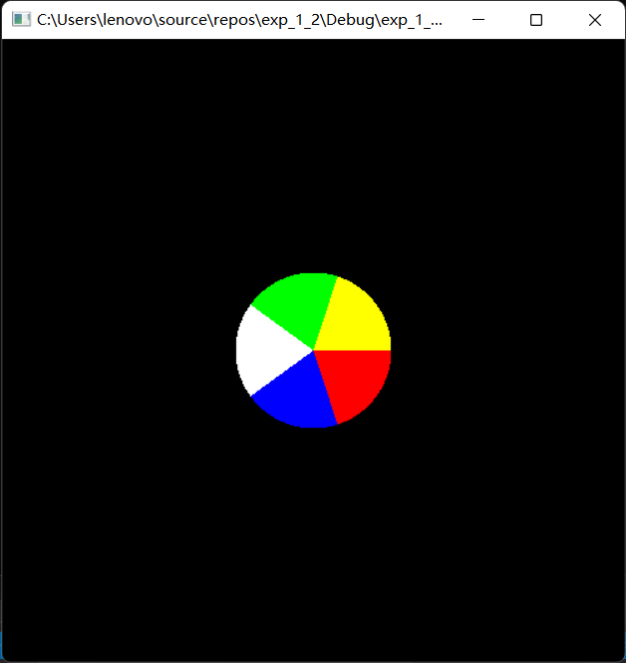

# Task3：绘制一个实心的圆

## 方法1.覆盖重叠部分

操作流程：

首先写好框架；

其次先画好五个摆好位置的圆环（绘制方法是：由大量小的四边形组成圆环）；

最。

关键代码截图：

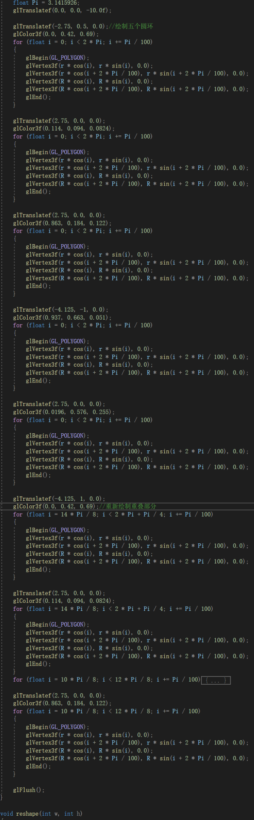

运行结果截图：

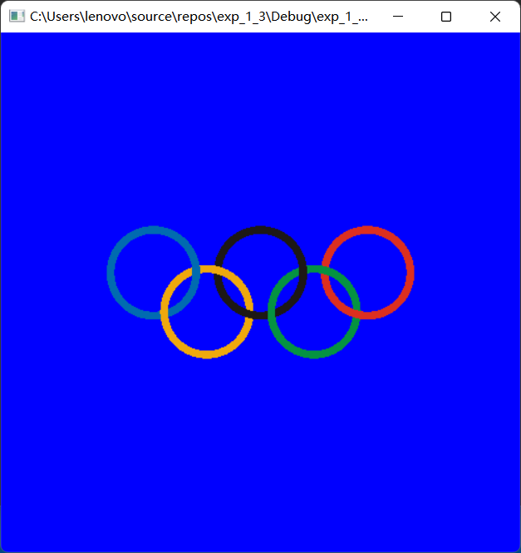

## 方法2.按重叠顺序画

操作流程：

首先写好框架；

其次先把没有重叠的部分先绘制好（绘制方法同方法1）；

最后将重叠部分按照重叠顺序绘制即可。

关键代码截图：

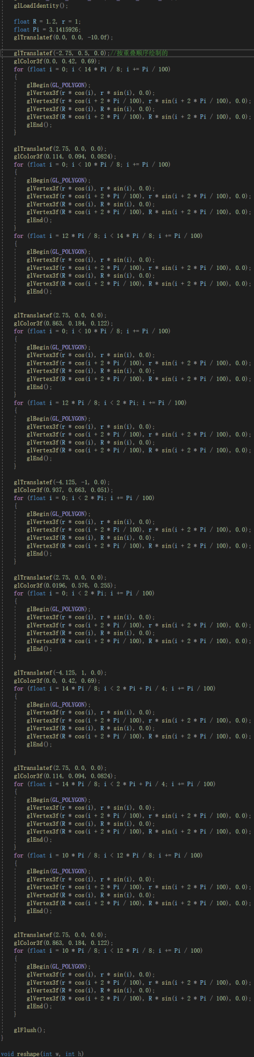

运行结果截图：

